ООО «Респекс» ИНН 6321411035  443041 Самарская обл. г. Самара ,  ул. Льва Толстого, д. 123, 3 эт.,  комната 43  Эл.почта: lara3174mark@respex.org  +7 -918-54-72-492 Бойко Лариса Сергеевна | р/сч.40702810311190008075  Филиал №6318 ВТБ (ПАО) г. Самара  Кор.сч.30101810422023601968  БИК 043601968  ОГРН 1166313102229  КПП 631101001

КОММЕРЧЕСКОЕ ПРЕДЛОЖЕНИЕ О ПОСТАВКЕ ТОВАРОВ
от 26.06.2020

ООО «РЕСПЕКС» предлагает поставку следующих товаров
СИЗ(средства индивидуальной защиты)
в ассортименте:

N | Наименование  Respex | Фото продукции | Модель | Классификация по ТР ТС 019/2011 | Клапан выдоха | Цена руб.за шт.в т.ч. НДС
1 | Респиратор | 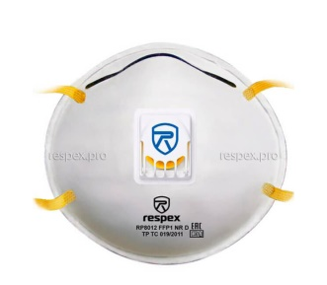 | RP8012 | FFP1 NR D | Чашка. С клапаном. Способ крепления- паяный, с 4мя точками крепления резинок. | 180
2 | Респиратор складной | 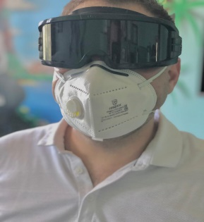 | RP8022 | FFP2 NR D | С клапаном.2й класс защиты, скобнопрошивной. Способ крепления с латексной резинкой, | 130
3 | Респиратор | 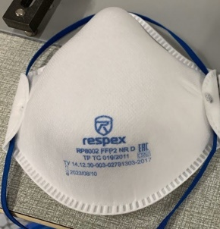 | RP8002 | FFP2 NR D | Чашка.Без клапана, 2й класс защиты | 210
4 | Респиратор | 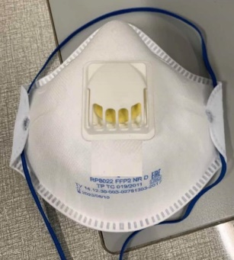 | RP8022 | FFP2 NR D | Чашка. С клапаном, 2й класс защиты | 240
5 | Респиратор складной | 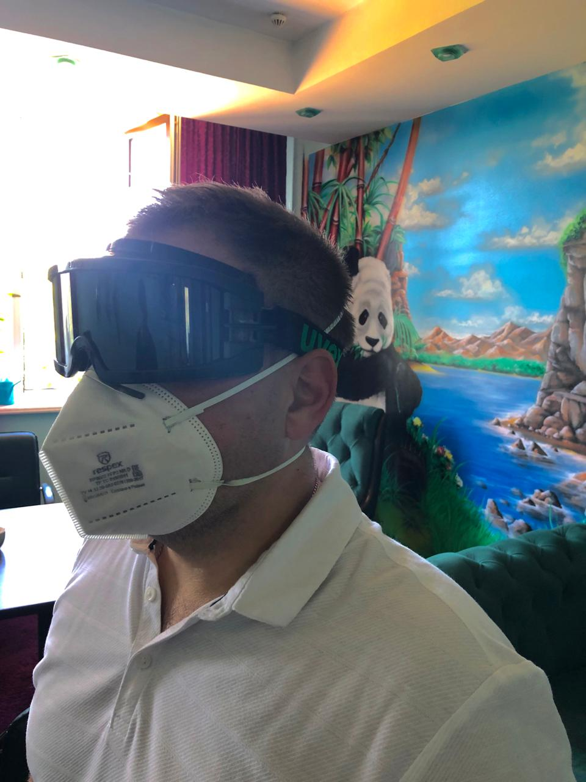 | RP8002 | FFP2 NR D | Сшитая, складная. Паяный способ крепления. С клапаном, 2й класс защиты, складная | 125
6 | Респиратор | 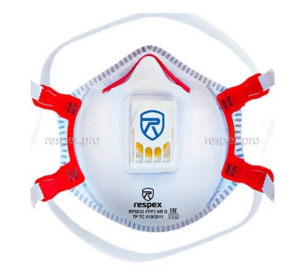 | RP8032 | FFP3 NR D | С клапаном, 3й класс защиты | Временно не производится.  Под заказ
7 | Респиратор (производитель компания «3М Россия») | 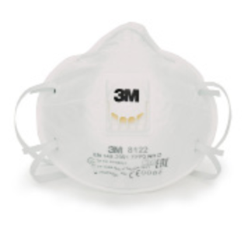 | 8122 | FFP2 | С клапаном | 310
8 | Комбинезон | 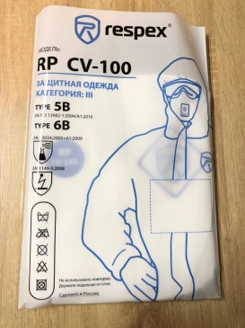 | RP CV- 100 | категория 3, TYPE 5B, 6B |  | 480
9 | Комбинезон | 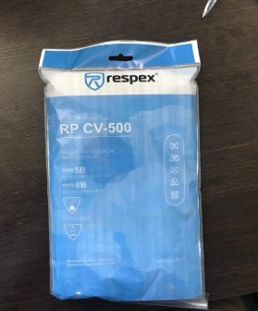 | RP CV- 500 | категория 3, TYPE 5B, 6B ткань Tyvek dupont |  | 980
10 | Перчатки | 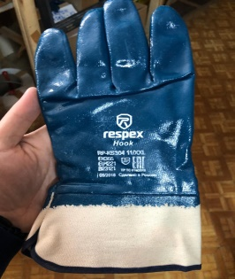 | Hook  RP-KS304 | нитриловые |  | 120
11 | Перчатки | 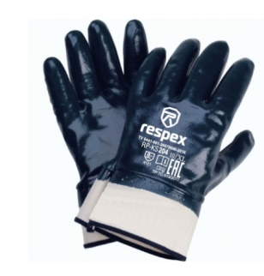 | RP-KS204 | нитриловые маслобензостойкие |  | 75
12 | Краги | 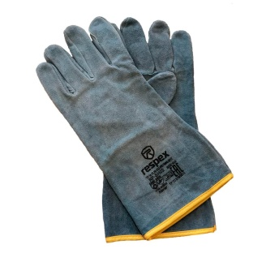 | RP-SH02 | спилковые |  | 172
13 | Краги | 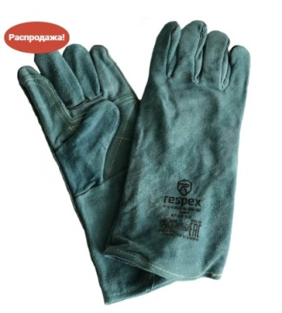 | RP-WS 633 Kevlar | Усиленные с подкладом |  | 222

Минимальный объем закупки – от 100 000 ед.продукции. Бронирование осуществляется заранее в течении 7 рабочих дней. По каждой позиции объем поставки уточняется на момент заявки.

Стоимость товара указана с НДС и БЕЗ стоимости доставки. Просьба указать место доставки для расчета цены. (В случае заказа от 1 000 000 единиц продукции, доставка может осуществляться за счет производителя ,до склада покупателя в г. Москва)

Цена продукции формируется на день подачи заявки. Условия оплаты - 50% аванс.(При получении производителем аванса цена фиксируется) Остаток 50% оплачивается при отгрузке товара со склада производителя.
.
Вся необходимая сертификация производимой продукции имеется в наличии. Сертификаты, описание продукции и протоколы испытаний высылаются по запросу в случае необходимости.

Заявка оформляется в форме, представленной ООО «Респекс» за подписью и печатью предполагаемого покупателя и направляется по электронной почте: lara3174mark@respex.org

Контактное лицо:
Лариса Сергеевна Бойко
ООО «Респекс»
Отдел маркетинга и продаж
lara3174mark@respex.org
+8-918-54-72-492 (WhatsApp, Telegram)

